实践课程、毕业实习
操作手册

目录

一、 学生
二、 学习中心

重要提醒：因为本次实践实习提交使用新平台，对电脑浏览器版本要求较高，需要IE7.0以上的版本，如低于此版本的浏览器，将无法使用新实践平台。（学生可在网上下载较高版本，如IE7、IE8、IE9、IE10、FireFox、chrome、opera）,
注意：学生文档大小不可超过1MB,如超过该设置大小上传会出错，请学生在上传文档后一定在“已填写实践课程”处检查文档上传是否成功。

学生操作界面

1.在开始界面：输入相应学号，密码，进入
学院网站：http://cce.scu.edu.cn/mana/view/home/index.do
学生点击“学员空间”，输入用户名和密码登陆：



2. 点击最下方红色框内“课程实践”，进入课程实践页面进行操作：
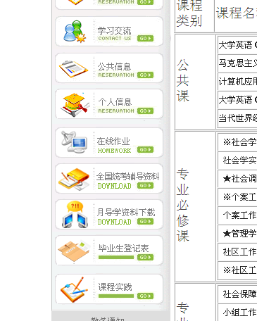
3.学生在此处查看相关专业的课程大纲：（请注意一定要按照“课程写作大纲”要求来写，如不符合内容要求，不合格处理）
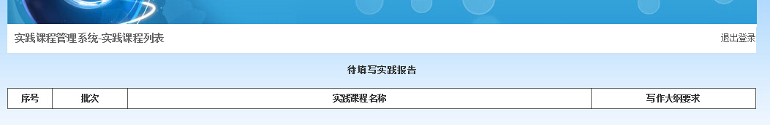

4、学生进入后，有2个列表：待填写实践报告和已填写实践报告。
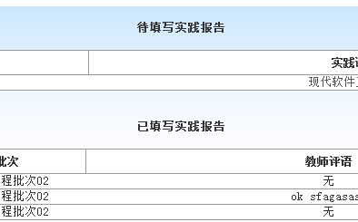
5、点击“待填写实践报告”列表中的课程名称，即可进入填写界面：
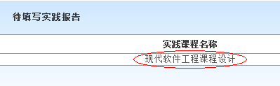

6.学生的报告可在网页上直接填写提交，也可通过附件形式上传文档。学生不可将文档直接复制粘贴在网页上，如果文件过大请通过附件形式上传。（推荐尽量通过附件形式上传）
7.如果以附件形式上传，可将教学大纲内的格式套表在“附件”栏上传。附件上传的文档不可超过1M.。
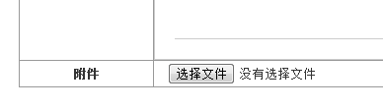
8. 在网页下方点击“提交”将填写的实践报告提交到服务器。
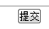
9. 点击“已填写实践报告”列表中的课程名称，会有2种情况：
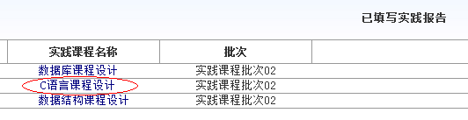
修改（在本批次上传时间范围内允许进行修改，可自行更改三次）
查看（该批次提交时间截止后不能进行修改，只能查看。成绩大约在上传截止时间一个月左右出来，请务必注意查询，如对成绩有疑问需在成绩出来后五个工作日内报给学习中心汇总查询。）
注意：批阅老师春季会在3月初，秋季在9月初将会同步批阅学生报告，请同学上传文档后注意检查是否上传成功，上传文档即终稿，老师评阅成绩后不得再修改。

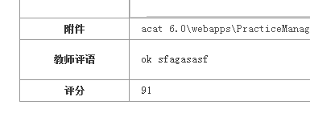
各实践、实习课程的教学大纲在相应的课程资源列表内查看（可在各自的学员空间课程列表或者实践实习通知后面的附件点击查看）
如果教师已经进行评阅，在查看界面能看到教师的评语和评分。
备注：电气专业专科《综合设计》课程的同学，请在提交时，务必要先选内容，再提交，因为综合设计有四个方向，不同方向批阅老师不同。

学习中心
进入主页
http://cce.scu.edu.cn/mana/view/home/index.do
学习中心查看本所属学生的实践报告和填写《毕业实习》课程的“学习中心评语”一栏。
1、进入实践课程平台，点击红框中的“实践课程管理”
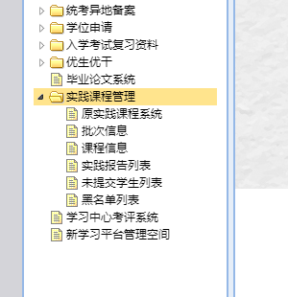
进入列表界面后，可通过批次、层次、专业、课程、状态（教师是否已评阅）进行筛选
注：进入学习中心后，系统会自动默认为“已提交”学生的信息状态，如果需要查询其他情况，请在“状态”栏内进行选择。也可以导出学生数据。

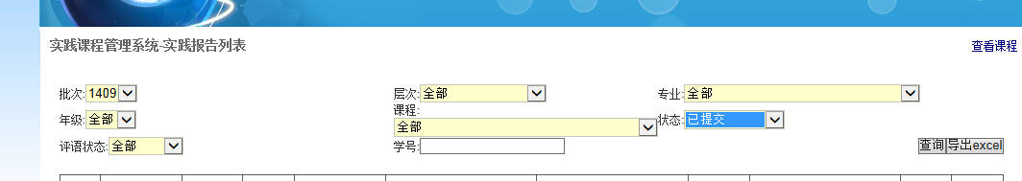
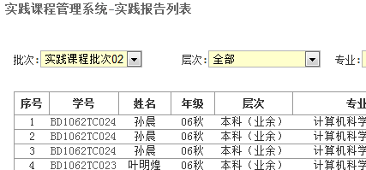
2、查看课程大纲。点击进入“原实践课程系统”，点击“查看课程”页面查看
在网页右上角点击“查看课程”字样
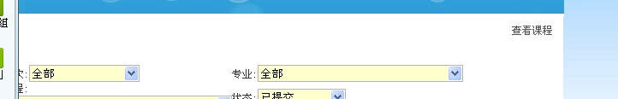

3、对有《毕业实习》课程的学生，学习中心需要在“学习中心评语”一栏填写评语。（注：学生上传实习报告后学习中心便可填写评语，即学生只要提交了文档后学习中心就可以在网上填写评语了。评语填写截止时间一般在学生上传截止时间两周后）
①先打开学生的实习报告：点击学生学号进入实习报告界面
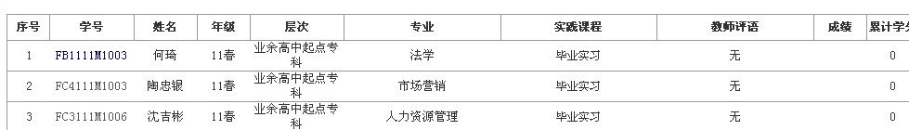
②在“学习中心意见”栏填写评语：
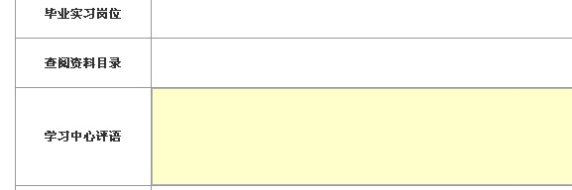

4、实践课程成绩出来后，可点击学生学号，查看教师评语及评分，可下载学生上传的附件。
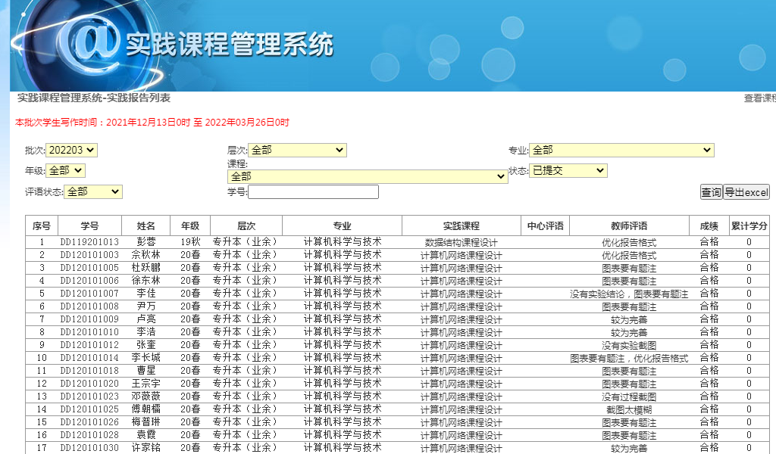
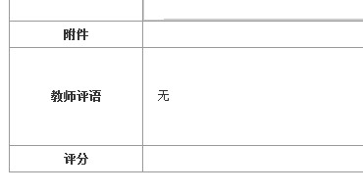
5、查询未提交名单：可按学生状态查询的学生提交或未交情况，并导出相应EXCEL表。（请学习中心对在规定时间内未提交 的学生进行清理、提醒和通知，协助完成实践课程和实习报告的督促工作）

